1、在模块页面新增报表的页面，位置是移动应用中心——报表管理，可在报表管理新增模块和页面，页面的路径选择“报表”

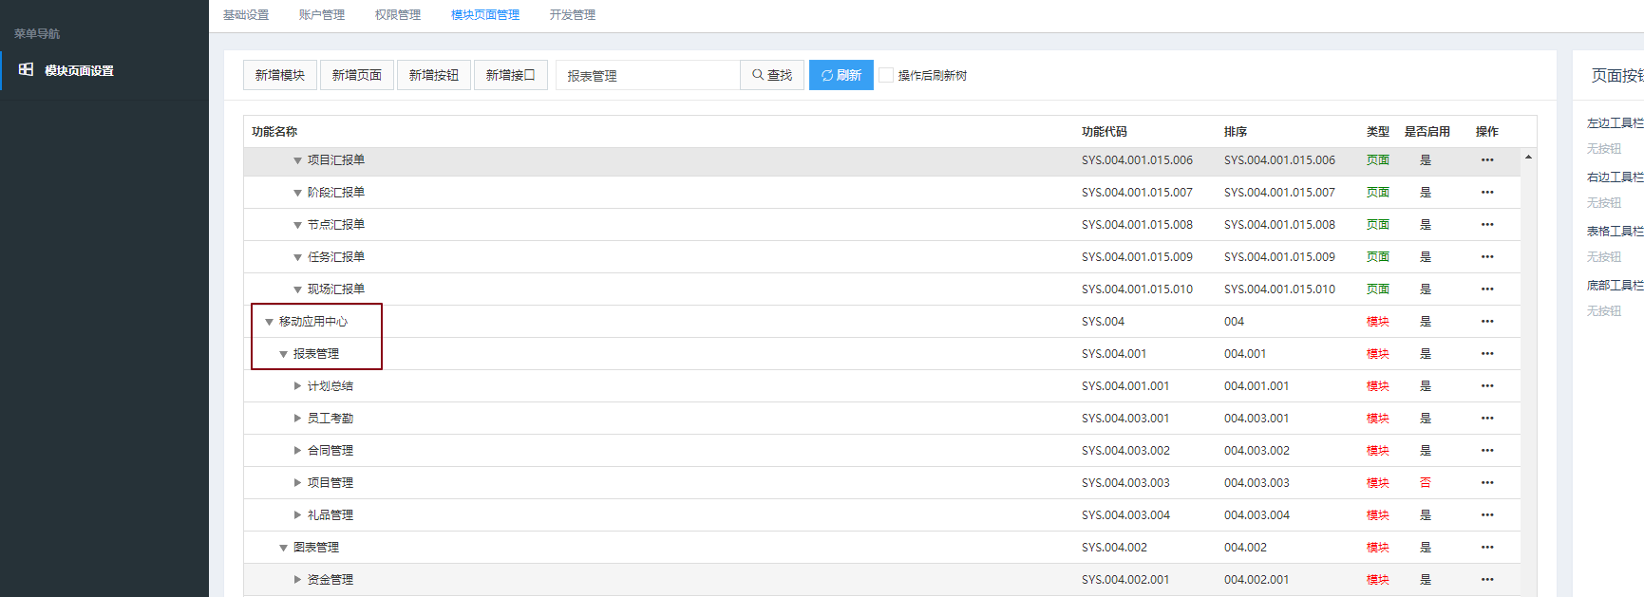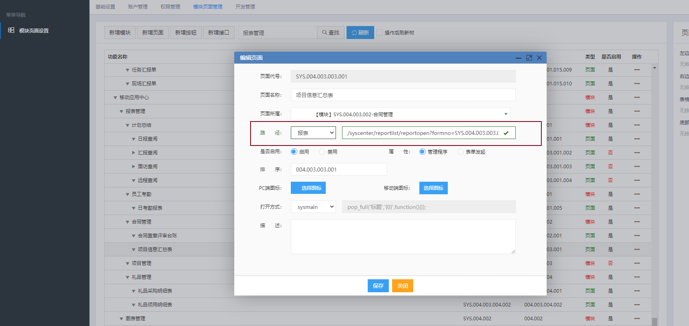

2、在移动引擎——报表配置中新增，选择新建的页面和对应的数据源视图或数据表进行配置

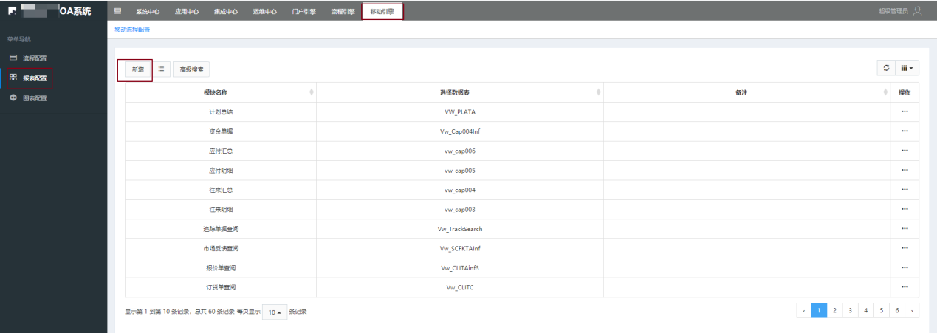

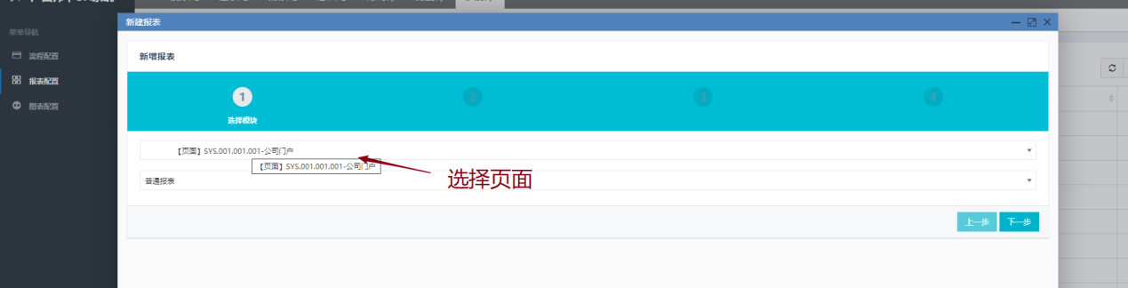

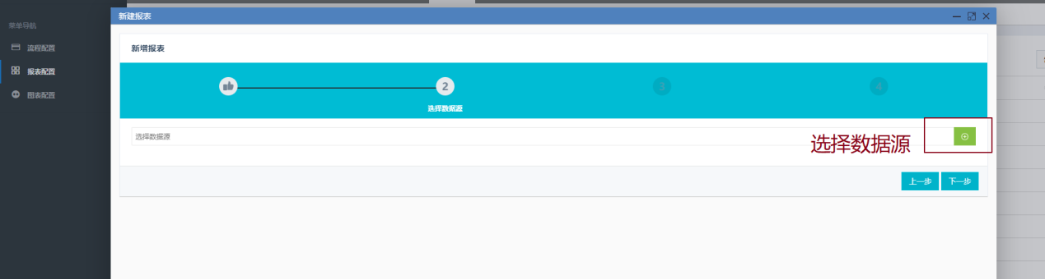

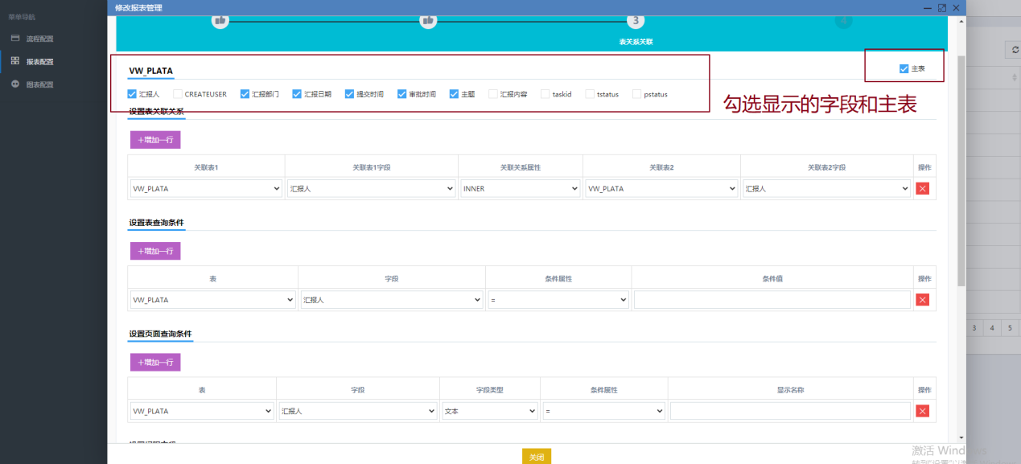

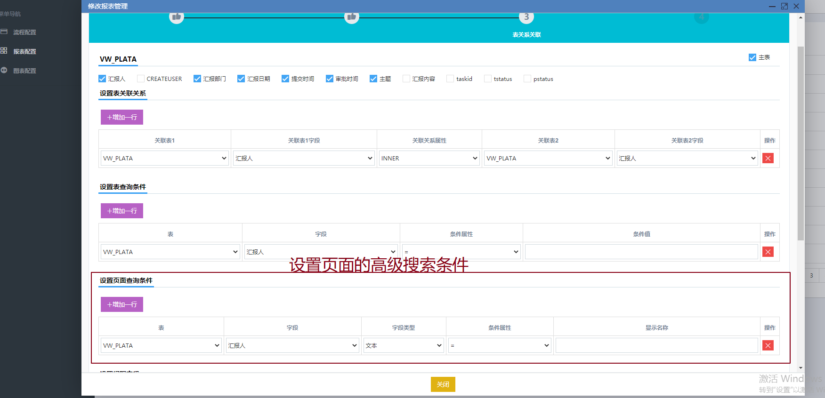

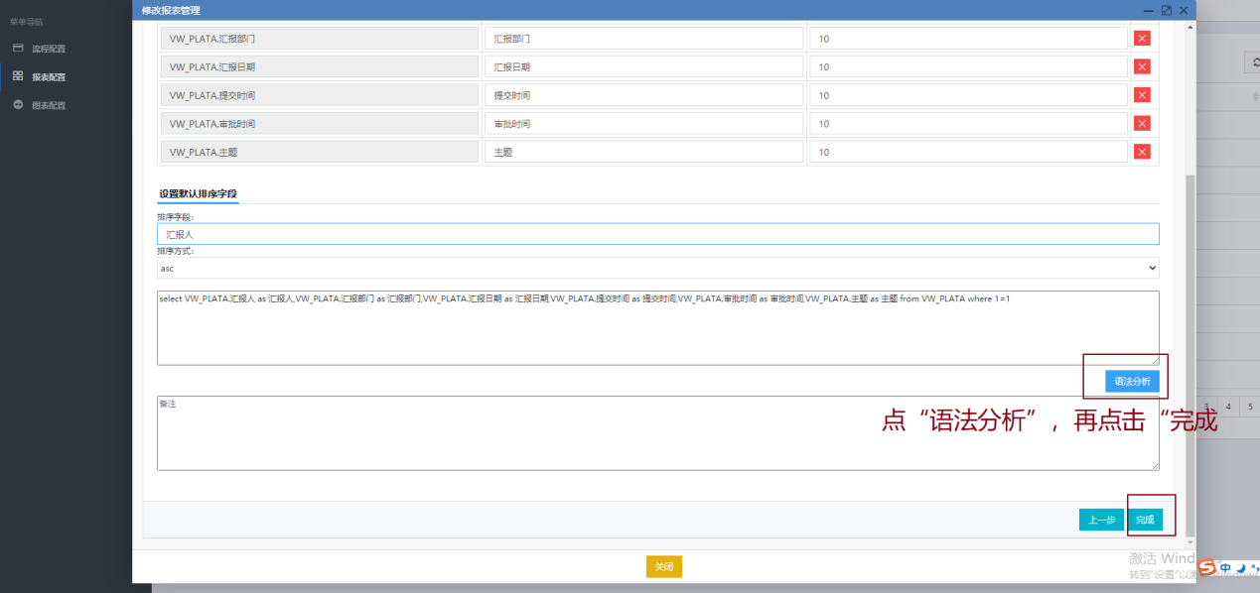

3、在手机端查看位置：在主界面的“报表”点击进去查看新建的报表

